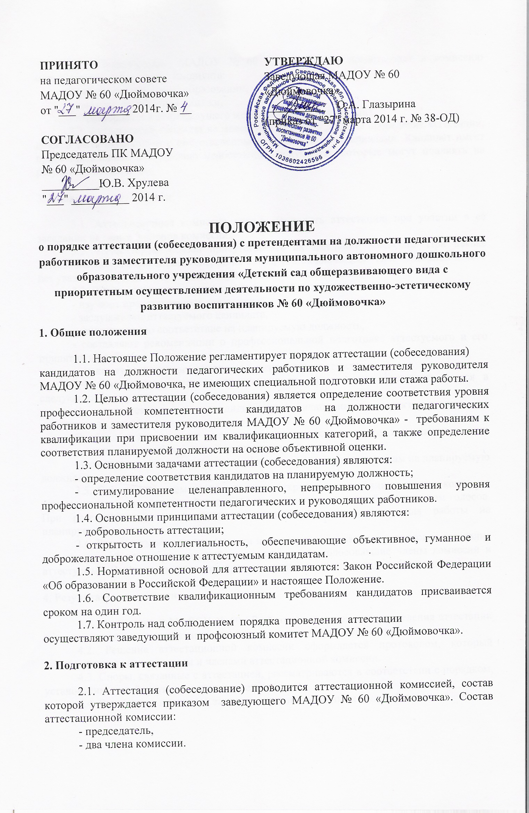 2.2. Заведующий МАДОУ № 60 «Дюймовочка» представляет в комиссию материалы на аттестуемого кандидата:
- копии документов об образовании,
- выписку из трудовой книжки,
- характеристику с предыдущего места работы (при наличии).
2.3. Аттестуемый кандидат не менее, чем за 7 дней до даты проведения аттестации, должен быть ознакомлен с представленными в комиссию материалами. Кандидат имеет право представить в комиссию недостающие документы, которые могут повлиять на результаты аттестации.

3. Проведение аттестации

3.1. Аттестационная комиссия вправе проводить аттестацию при участии в ее заседании не менее 3 членов комиссии.
3.2. Аттестуемый обязан присутствовать на заседании комиссии. При неявке аттестация может быть перенесена, но не более, чем на две недели. При повторной неявке без уважительных причин, кандидат признается не аттестованным.
3.3. В ходе аттестации члены аттестационной комиссии:
- изучают представленные документы,
- заслушивают аттестуемого кандидата,
- оценивают его соответствие на планируемую должность,
- составляют рекомендации о профессиональной подготовке аттестуемого и его принятии на работу,
- знакомят аттестуемого кандидата с результатами аттестации.
3.4. Оценка соответствия аттестуемого на планируемую должность дается в следующих формулировках:
а) соответствует ли кандидат квалификационным характеристикам на планируемую должность,
б) обладает ли кандидат достаточным практическим опытом и компетентностью для выполнения своих обязанностей на планируемой должности,
в) кандидат не соответствует квалификационным характеристикам на планируемую должность.
3.5. Оценка аттестуемого принимается открытым голосованием членов комиссии при отсутствии аттестуемого. Результаты определяются простым большинством голосов. При равенстве голосов кандидат признается соответствующим для работы на планируемой должности.
3.6. Результаты аттестации (оценки и рекомендации) заносят в протокол заседания аттестационной комиссии, который подписывают все голосовавшие члены комиссии и аттестуемый. Выписка из протокола хранится в личном деле кандидата (сотрудника).

4. Результаты аттестации

4.1. Заведующий МАДОУ № 60 «Дюймовочка» с момента проведения аттестации принимает решение о принятии кандидата на планируемую должность.
4.2. Решение аттестационной комиссии оформляется протоколом, который подписывается председателем и членами аттестационной комиссии.
4.3. Споры, связанные с аттестацией, рассматриваются в соответствии с порядком, установленным действующим законодательством.
4.4. Выписка из протокола заседания хранится в личном деле работника.

